|  |
| --- |
| Министерство науки и высшего образования Российской Федерации |
| федеральное государственное бюджетное образовательное учреждение высшего образования |
| "Российский экономический университет имени Г.В. Плеханова" |
| **МОСКОВСКИЙ ПРИБОРОСТРОИТЕЛЬНЫЙ ТЕХНИКУМ** |

МДК 04.01 Внедрение и поддержка компьютерных систем

ПМ 04 Сопровождение и обслуживание программного обеспечения компьютерных систем

**Специальность: 09.02.07 «Информационные системы и программирование»**

Квалификация: программист

|  |  |
| --- | --- |
| Выполнил студент: | Проверил преподаватель: |
| Группы П50-6-20 | Чернышёв И. В. |
| ПоповА.А. | «__»___________ 2024 года |
| «__» ________ 2024 год | Оценка: _________ |
|  |  |

Оглавление

**ПРАКТИЧЕСКАЯ РАБОТА №1** 3

Тема: Разработка Unit-тестов 3

# **ПРАКТИЧЕСКАЯ РАБОТА №1**

## Тема: Разработка Unit-тестов

Цель работы: в соответствии с заданием из модуля 1 создать 5 Unit-тестов на разработанные вами в предыдущем задании 5 любых функций. Выполнить отладку, сформировать единый документ-отчет по тестированию и отладке.

Ход работы:

Ну предыдущую работу я не делал, поэтому будут рандомные простые тесты.

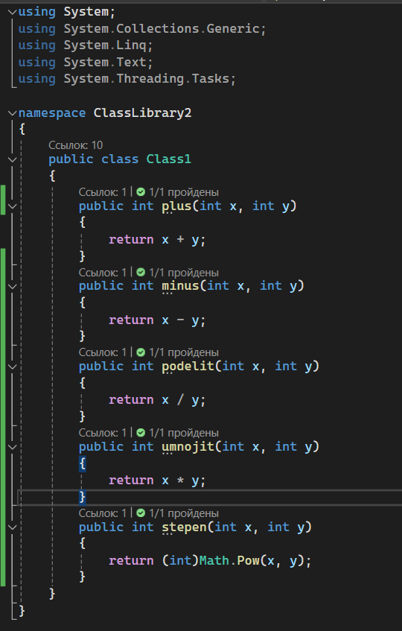

Рисунок 1 тестируемый класс

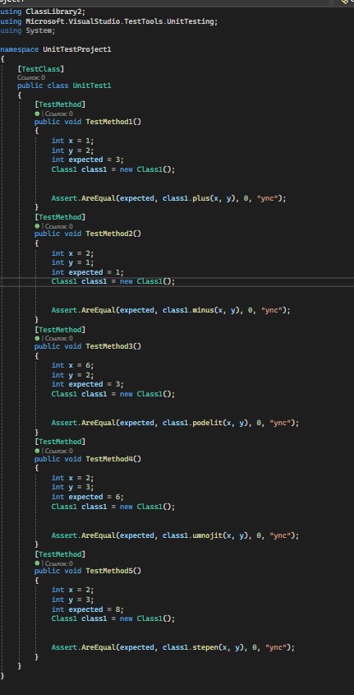

Рисунок 2 тесты

Вывод: было проведено тестирование класса.